INFORME DE EJECUCIÓN DEL PRESUPUESTO INSTITUCIONAL
ENERO A DICIEMBRE DEL EJERCICIO FINANCIERO 2021
Fuente de Financiamiento: Fondo General

- EJECUCIÓN DEL PRESUPUESTO DE PRESTACIONES A BENEFICIARIOS

El Ministerio de Hacienda para el ejercicio financiero fiscal 2021, aprobó las asignaciones al Programa Rehabilitación a Lisiados, adscrito a esa Cartera de Estado por el monto de $58, 180,871.00, del cual se ejecutó la cantidad de $58, 149,807.95 en términos porcentuales representa el 99.95%, recursos utilizados para la entrega de prestaciones y beneficios a la población beneficiaria en los programas de pensiones, otros de naturaleza económica, en salud y de reinserción social y productiva, de acuerdo a mandato de la Ley de Creación de FOPROLYD.

En el periodo se recibió un refuerzo presupuestario por la cantidad de $5,203,453.00, según comunicado por el Ministerio de Hacienda en correo de fecha 21 de diciembre de 2021, por medio del Decreto Legislativo No. 243 y el Acuerdo de Junta Directiva No. 836.12.2021 de fecha 22 de diciembre de 2021; fondos utilizados para complementar el pago de la Compensación Económica Especial de fin de año y la Compensación Económica para cancelar el monto pendiente del ajuste a las pensiones derivado por el incremento del salario mínimo del año 2017, Decretado en el año 2016.

A continuación se distribuye la ejecución anual del Presupuesto de Prestaciones a Beneficiarios por rubro económico del gasto.

A continuación se describe los resultados obtenidos, según la ejecución por rubro económico del gasto.

RESULTADOS DE LA EJECUCIÓN PRESUPUESTARIA

RUBRO ECONÓMICO DEL GASTO | % EJECUCIÓN | % SIN EJECUCIÓN | COMENTARIOS
Remuneraciones al Personal | 99.15% | 0.85% | El saldo no ejecutado corresponde a economías salariales generadas por plazas no contratadas, renuncias, permiso sin goce de sueldos; parte de las economías se utilizaron para cubrir el Acuerdo No. 784.12.2021 que corresponde al aumento salarial para el personal de FOPROLYD a partir del mes de noviembre de 2021.
Adquisición de Bienes y Servicios | 100% | 0% | Al cierre del ejercicio se cubrieron las obligaciones y compromisos adquiridos en bienes y servicios para la entrega de medicamentos, servicios médicos y ayudas mecánicas para la rehabilitación de las personas beneficiarias con discapacidad, y los gastos para el funcionamiento administrativo, operativo y logístico, necesario para cumplir con las actividades de atención de los programas de FOPROLYD.
Transferencias Corrientes:  Pensiones y otras Prestaciones Económicas. | 100% | 0% | En el periodo se cubrieron las pensiones de enero a diciembre, gastos funerarios por fallecimientos de personas beneficiarias, viáticos a personas beneficiarias con grado de discapacidad del 60 al 100%, Remanentes de pensiones pendientes del año 2019, Deuda Histórica del 1993-1994.  Dentro de la ejecución se entregó la Compensación Económica Especial de fin de año por la cantidad de $1, 863,638.54, comprende entregar el 50% de la pensión que reciben en el mes de diciembre.  Asimismo se entregó la compensación económica para cancelar el ajuste de la pensión pendiente, derivado del incremento al salario mínimo urbano del año 2017, decretado en el año 2016.

RUBRO ECONÓMICO DEL GASTO | % EJECUCIÓN | % SIN EJECUCIÓN | COMENTARIOS
Beneficio Económico en concepto de Unidades de Apoyo Productivo. | 100% | 0% | Al periodo informado se entregó a 667 beneficiarios con discapacidad el aporte económico para las iniciativas productivas en concepto de Unidades de Apoyo Productivo.
Inversiones en Activos Fijos | 100% | 0% | Se cubrieron las compras programadas de los equipos informáticos, licencias, repuestos principales que por su costo y de acuerdo a normativas financieras y administrativas se registran como bienes capitalizables; además se fortalecieron las Unidades de Gestión particularmente las de atención a personas con equipo sistematizado para facilitar la Constancia de Sobrevivencia a la población beneficiaria.

- EJECUCIÓN DEL PRESUPUESTO DE FUNCIONAMIENTO INSTITUCIONAL

El Presupuesto de Funcionamiento Institucional adscrito al Ministerio de Trabajo y Previsión Social, aprobado en concepto de subsidio fue por la cantidad de US$1,024,845.00 de estas asignaciones se ejecutaron la cantidad de US$914,132.63, que significa el 89.20%. A continuación se muestra la ejecución por rubro económico del gasto.

A continuación se describe los resultados obtenidos de la ejecución de los recursos transferidos por el Ministerio de Trabajo y Previsión Social para cubrir parte del funcionamiento institucional.

RUBRO ECONÓMICO DEL GASTO | % EJECUCIÓN | % SIN EJECUCIÓN | COMENTARIOS
Remuneraciones al Personal | 93.33% | 6.67% | El saldo no ejecutado corresponde a economías salariales generadas por dietas no devengadas, salarios prestaciones y obligaciones determinadas en las leyes aplicables plazas no contratadas, renuncias, permiso sin goce de sueldos; parte de las economías se utilizaron para cubrir el Acuerdo No. 784.12.2021 que corresponde al aumento salarial para el personal de FOPROLYD a partir del mes de noviembre de 2021.
Adquisición de Bienes y Servicios | 62.24% | 37.76% | El saldo no ejecutado corresponde a actividades no realizadas para mantener las medidas de bioseguridad la pandemia COVID 19, tales como el evento de rendición de cuentas, disminución de capacitaciones al personal, Financiero 2019 y bienes y servicios de funcionamiento y mantenimientos.
Gastos Financieros y Otros | 90.38% | 9.62% | Se cubrió los impuestos municipales de inmuebles propiedad de FOPROLYD, pago de anualidad por el funcionamiento de la clínica empresarial en el Consejo Superior de Salud; el remanente de saldos corresponde a que lo programado fue mayor a lo ejecutado, en vista del pago de impuestos municipales del año en el primer mes del ejercicio, ahorrándose el pago de interés.
Inversiones en Activos Fijos | 96.91% | 3.09% | Se utilizaron parte de las economías salariales para cubrir necesidades de mobiliario y equipo para fortalecer a las unidades de gestión, que por el tiempo de uso los bienes muebles ya están obsoletos o deteriorados, y para facilitar los procesos de atención.

EJECUCIÓN PRESUPUESTARIA DE LOS RECURSOS PROPIOS DE FOPROLYD
Fuente de Financiamiento: Recursos Propios

En el año 2021, los recursos programados para la administración del Fondo Rotativo, Rendimiento de Reserva Técnica y otros, se ejecutaron de la siguiente forma:

A continuación se informa sobre la ejecución presupuestaria, fuente de financiamiento Recursos Propio:

RUBRO ECONÓMICO DEL GASTO | % EJECUCIÓN | % SIN EJECUCIÓN | COMENTARIOS
Fondo Rotativo | 51.25% | 43% | Durante el año 2021 la entrega de créditos vinculada con la ejecución presupuestaria fue baja, debido a que la población beneficiaria solicita en su mayoría créditos de consumo, la cual no está en las líneas de crédito del Fondo Rotativo.
Rendimiento de Inversión de la Reserva Técnica | 92.27% | 7.73% | El rendimiento de inversión de la Reserva Técnica se mantienen a una tasa dentro de lo proyectado, el saldo corresponden a intereses de noviembre, en el que finaliza el plazo del depósito.
Recursos para Actividades Institucionales. | 99.49% | 3.51% | Saldo no utilizado de los recursos programados para eventos institucionales.

- ESTADO DE EJECUCIÓN DE CONTRATOS U ÓRDENES DE SUMINISTRO DE LOS AÑOS 2020 Y 2021 AL 31 DE DICIEMBRE DE 2021.

Al cierre del Ejercicio Financiero 2021, los Contratos u Órdenes de Suministro presentan los siguientes saldos:

- POBLACIÓN BENEFICIARIA ATENDIDA PERIODO DE ENERO A DICIEMBRE DEL AÑO 2021
Las unidades de gestión responsables de los programas de atención informaron sobre la población beneficiaria atendida durante el año 2021, la cual se consolida a continuación:
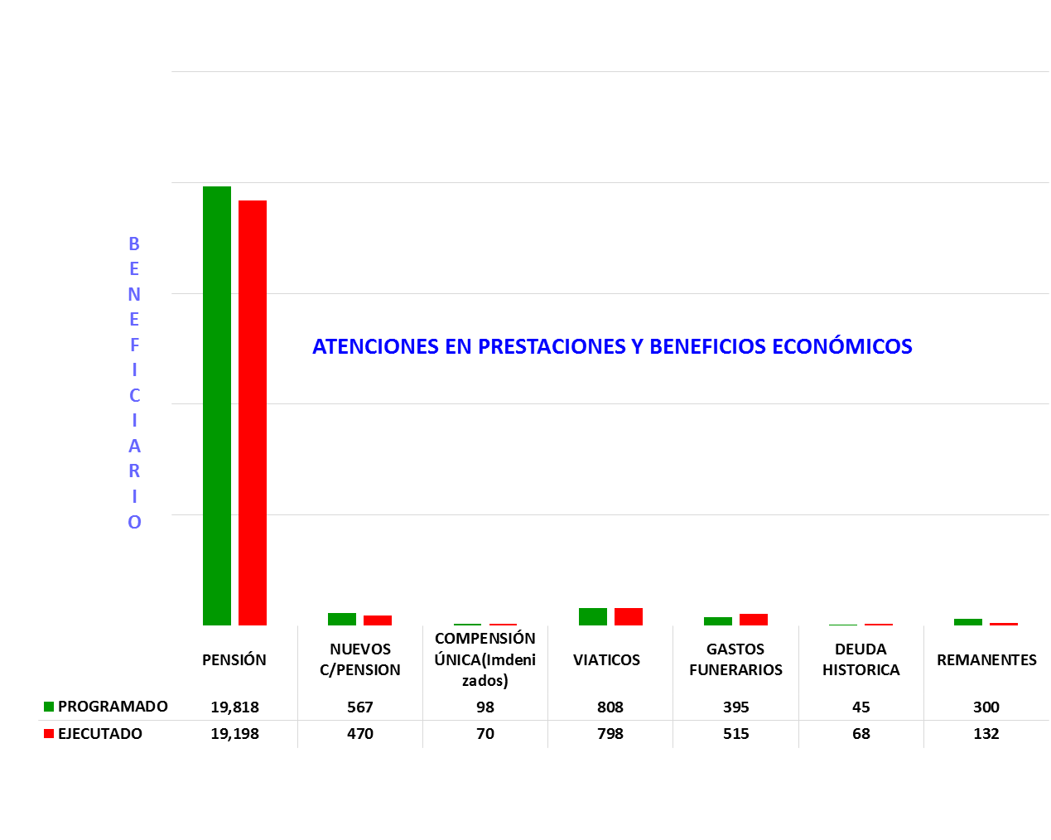

Hasta aquí el informe, atentamente,

